1. Consulta de Reservas por Rango de Fechas con Agregaciones

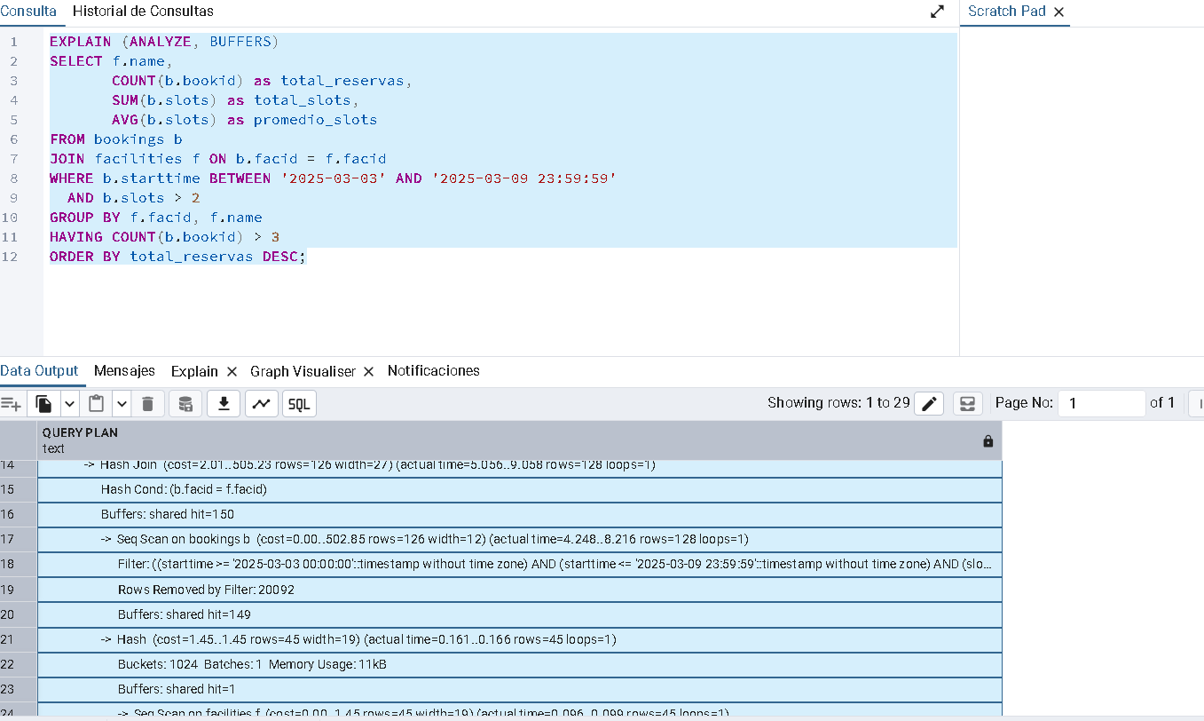
Análisis del Plan Base (Sin Índices Secundarios)

Antes de aplicar cualquier estrategia de indexación, se procede a ejecutar el plan de ejecución que permite evidenciar un comportamiento ineficiente dominado por un escaneo secuencial masivo:

1. Lectura de las instalaciones (facilities)
- "-> Seq Scan on facilities f (cost=0.00..1.45 rows=45 width=19) (actual time=0.096..0.099 rows=45 loops=1)"
  - Qué hace: PostgreSQL hace un recorrido secuencial (Seq Scan) por toda la tabla de instalaciones (facilities). Como es una tabla de baja cardinalidad (45 tuplas) alojada en una única página de memoria (shared hit=1).
  - Costos y tiempos: Le tomó solo 0.099 ms y leyó 1 página de memoria (Buffers: shared hit=1).

2. Creación del Mapa Hash de instalaciones
- "-> Hash (cost=1.45..1.45 rows=45 width=19) (actual time=0.161..0.166 rows=45 loops=1)"
  - Qué hace: Toma esas 45 instalaciones que leyó arriba y crea una tabla hash en memoria (un índice temporal de búsqueda rápida) para poder cruzarlas rápido con las reservas. Usó 11 kB de memoria.
3. Lectura y filtrado de las reservas (bookings) — El cuello de botella
- "-> Seq Scan on bookings b (cost=0.00..502.85 rows=126 width=12) (actual time=4.248..8.216 rows=128 loops=1)"
  - Qué hace: PostgreSQL hace un recorrido secuencial (Seq Scan) por toda la tabla de reservas (bookings).
  - "Filter: ... (starttime >= ... AND ... AND slots > 2)": Mientras lee fila por fila, evalúa el filtro de fechas de esa semana y que los slots sean mayores a 2.
  - "Rows Removed by Filter: 20092": ¡Aquí está el problema principal! Leyó 20,220 filas en total de la tabla, pero 20,092 no cumplieron con la fecha o los slots, por lo que las descartó. Solo se quedó con 128 filas útiles.
  - "Buffers: shared hit=149": Tuvo que consultar 149 páginas de datos en la memoria caché para revisar toda la tabla.
4. El Cruce de Datos (Hash Join)
- "-> Hash Join (cost=2.01..505.23 rows=126 width=27) (actual time=5.056..9.058 rows=128 loops=1)"
  - Qué hace: Cruza (une) las 128 reservas que sobrevivieron al filtro con el mapa hash de las instalaciones usando el ID de la instalación (b.facid = f.facid).

5. Primer Ordenamiento
- "-> Sort (cost=509.62..509.94 rows=126 width=27) (actual time=10.164..10.203 rows=128 loops=1)"
  - "Sort Key: f.facid"
  - Qué hace: Ordena los resultados por el identificador de la instalación (f.facid) porque la siguiente operación (la agrupación) necesita los datos ordenados por esa clave. Usó un algoritmo de ordenamiento rápido (quicksort) que ocupó 31 kB de memoria.
6. Agrupación y Cálculo (GroupAggregate y su filtro HAVING)
- "-> GroupAggregate (cost=509.62..511.87 rows=15 width=67) (actual time=10.736..10.805 rows=13 loops=1)"
  - "Group Key: f.facid": Agrupa las filas por cada instalación.
  - Qué hace: Calcula las funciones de agregación que pediste en el SELECT: COUNT(b.bookid), SUM(b.slots) y AVG(b.slots).
  - "Filter: (count(b.bookid) > 3)": Aplica la condición del HAVING (descartar las instalaciones que tengan 3 o menos reservas).
  - "Rows Removed by Filter: 11": Hubo 11 grupos que no pasaron esta regla y fueron descartados. Sobrevivieron 13 grupos finales.
7. Ordenamiento Final
- "Sort (cost=512.17..512.20 rows=15 width=67) (actual time=11.100..11.116 rows=13 loops=1)"
- "Sort Key: (count(b.bookid)) DESC"
- Qué hace: Toma las 13 instalaciones que pasaron todos los filtros y las ordena de mayor a menor según el total de reservas (ORDER BY total_reservas DESC) para entregarte el listado final. Usó un quicksort de 25 kB.
Resumen del Rendimiento Global
- "Buffers: shared hit=150": En total, la consulta consumió 150 páginas de memoria caché (149 de bookings + 1 de facilities).
- "Planning Time: 3.209 ms": El tiempo que se demoró Postgres en pensar cuál era la mejor forma de ejecutar la consulta.
- "Execution Time: 12.141 ms": El tiempo total que tardó en ejecutar todo el proceso.

Solución
Evaluación del Plan Optimizado
Al reejecutar la consultandice compuesto (starttime, slots), al ser starttime una condición de rango (BETWEEN), la segunda columna (slots) actúa como filtro en el índice (in-index filter) y no como delimitador de búsqueda primaria en el árbol B-Tree
```sql
CREATE INDEX idx_bookings_starttime_slots ON bookings (starttime, slots);
ANALYZE bookings;

- El uso del Índice (Bitmap Index Scan)
  - "-> Bitmap Index Scan on idx_bookings_starttime_slots (actual time=0.401..0.401 rows=128 loops=1)"
  - Qué pasó: En lugar de leer toda la tabla fila por fila (Seq Scan), PostgreSQL consultó directamente el índice que creamos. Encontró de inmediato las 128 filas que cumplían con el rango de fechas y los slots mayores a 2, sin tocar el resto de los miles de registros de la tabla.
- La recuperación de páginas de datos (Bitmap Heap Scan)
  - "-> Bitmap Heap Scan on bookings b (actual time=0.425..0.437 rows=128 loops=1)"
  - "Heap Blocks: exact=4"
  - Qué pasó: Con las ubicaciones exactas que le dió el índice, el motor fue directamente a buscar los bloques de datos físicos necesarios. ¡Solo necesitó consultar 4 bloques de disco/memoria (Heap Blocks: exact=4) en lugar de recorrer toda la tabla!

- Adiós al desperdicio de filas
  - Ya no hay una línea de «Rows Removed by Filter: 20092». El motor ya no desperdicia ciclos de CPU descartando miles de filas que no servían; fue quirúrgicamente a buscar únicamente las 128 que cumplían la condición.
- El impacto en los Buffers (Memoria)
  - Antes: Buffers: shared hit=149 solo para leer las reservas.
  - Ahora: Buffers: shared hit=4 read=3 en total para el acceso a bookings. El consumo de memoria y accesos a caché cayó drásticamente.
- El impacto en el Tiempo de Ejecución
  - Antes: Execution Time: 12.141 ms
  - Ahora: Execution Time: 1.834 ms
  - ¡Se redujo casi 7 veces más rápido! (Y eso que la base de datos es pequeña; en un entorno de producción con millones de registros, la diferencia sería de segundos frente a milisegundos).

